Установи УЗО – защити свою жизнь!

В 2024 и 2025 годах в республике произошло 35 несчастных случаев с населением от поражения электрическим током, в результате которых электротравмы получили 37 человек, 3-е из них – несовершеннолетние. Из 37 пострадавших 24 получили смертельную травму, в том числе погиб 1 несовершеннолетний.

В Борисовском районе при попытке включения электрического котла мужчина был смертельно поражен электрическим током, о чем свидетельствуют обнаруженные при осмотре тела характерные электрические метки.

В Россонском районе при ремонте водопровода мужчина, откачивая воду из ямы посредством электрического насоса, получил электротравму несовместимую с жизнью.

Трагически оборвалась жизнь бобруйчанки, обнаруженной в ванной комнате. По предварительным данным причиной смертельного поражения электрическим током стало использование ею мобильного телефона, подключенного к электросети через удлинитель, во время принятия водных процедур.

Данных несчастных случаев можно было избежать, если бы собственниками этих домовладений в их электрических сетях (электроустановках) применялось устройство защитного отключения (УЗО).

УЗО является наиболее эффективным средством защиты людей от поражения электрическим током, а также защитой от возникновения пожара (возгарания) при замыканиях на корпус бытовых электроприборов.

УЗО  – это электрический аппарат, который служит для автоматического отключения электрической цепи в случае возникновения в ней тока утечки (дифференциального тока).

Первое действующее УЗО было изготовлено в 1937 г. немецкой фирмой. На протяжении многих десятилетий велись работы по модернизации и усовершенствованию данного устройства защиты.

Официальная статистика во всем мире отмечает, что результатом масштабного внедрения УЗО явилось резкое (на порядок и более) снижение электротравматизма.

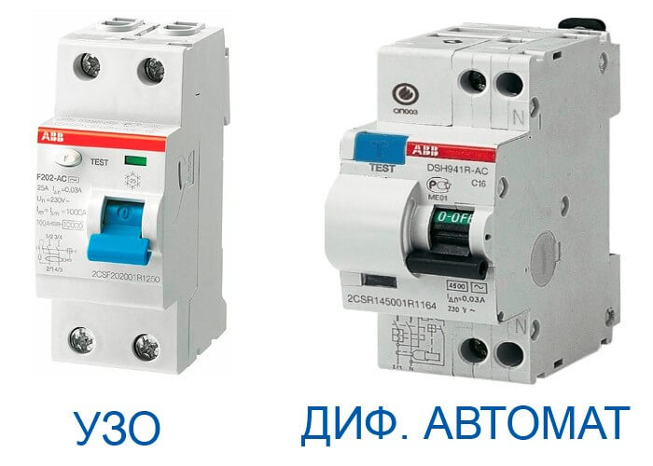

Принцип работы УЗО основан на сравнивании токов в фазных (ом) и нулевом проводниках. В силу различных причин, таких как ухудшение свойств изоляции электропроводки либо ее повреждение, касание человеком частей, которые находятся под напряжением, может возникать ток утечки. Если этот ток превышает допустимое значение для данного аппарата, то УЗО быстро отключает защищаемый участок. При этом УЗО срабатывает при токах менее 30 миллиампер (мА), безопасных для организма человека. Безопасным током для организма человека принято считать токи до 50 мА.

В соответствии с требованиями действующих технических нормативных правовых актов установка УЗО обязательна: для групповых линий, питающих штепсельные розетки; для мобильных (инвентарных) зданий из металла, а также жилых вагончиков; для групповых линий, питающих светильники местного стационарного освещения напряжением 25 вольт, устанавливаемых в помещениях с повышенной опасностью и особо опасных (подвальные помещения, погреба); для питания установок распределенного электрообогрева поверхностей (электрополы); для питания установок световой рекламы и архитектурного освещения зданий; в линиях, питающих стационарно установленное электрооборудование и светильники в ванных и душевых помещениях; при подключении бытовой техники - стиральных и посудомоечных машин, электроплит и электроводоподогревателей; при устройстве электропроводок в садовых домиках.

Внесены изменения в требования к электроустановкам граждан, использующих электрическую энергию для бытового потребления и условиям их безопасной эксплуатации. Запрещается эксплуатировать без защиты устройством защитного отключения с номинальным отключающим дифференциальным током не более 30 мА штепсельные розетки, установленные вне помещений (снаружи), в особо опасных помещениях, помещениях с повышенной опасностью поражения электрическим током, а также штепсельные розетки, от которых производится подключение переносных (передвижных) электроприемников, размещенных вне помещений, в особо опасных помещениях и помещениях с повышенной опасностью поражения электрическим током.

Установка и применение УЗО в электроустановках, где продолжается эксплуатация двухпроводных сетей (многоквартирный жилой фонд, одноквартирные блокированные жилые дома) позволяет повысить уровень электробезопасности при эксплуатации данных электроустановок.

Помните! Соблюдение правил электробезопасности — это не просто формальность, а залог вашей жизни и здоровья. Даже малейшее пренебрежение правилами может привести к серьезным последствиям.

**Филиал государственного учреждения**

**«Государственный энергетический и газовый надзор»**

# по Могилевской области